RFC1000 Cloud Relay是一款小巧、功能强大的设备，可将实时和记录的数据直接传输到MadgeTech Cloud，无需中央PC。通过RFC1000 Cloud Relay和MadgeTech Cloud Services，可以在世界任何地方的任何支持互联网的设备上轻松查看实时数据
RFC 1000 Cloud Relay的简单设计实现了无线数据记录系统的无缝集成和简单性。RFC1000 Cloud Relay具有7英寸旋转天线，可以轻松安装在墙壁上或安装在任何平坦稳定的表面上。
RFC 1000 Cloud Relay直接连接到以太网插孔，用于互联网访问，以与MadgeTech Cloud服务器通信每个RFC 1000 Cloud Relay可以
传输来自多达64个无线数据记录仪的数据，对可连接到MadgeTech Cloud帐户的Cloud Relays数量没有限制这提供了最终的可扩展系统，以适应各种规模的企业和设施，从单个记录器到数十个位置。
所有数据都存储在云中，可以选择下载并保存为CSV文件，以便于记录保存和进一步分析。

特征
- 将数据迁移到云端
- 几乎无限的可扩展性
- 兼容RFOT和2000A系列数据记录仪
- 可配置警报
- 多个LED指示灯
- 快速简单的设置
- 下载数据到CSV

应用
- 设施监控
- 通用无线数据记录
- 肉类烹饪、冷却储存
- 医疗储藏
- 实验室监测
- 血库

·医院
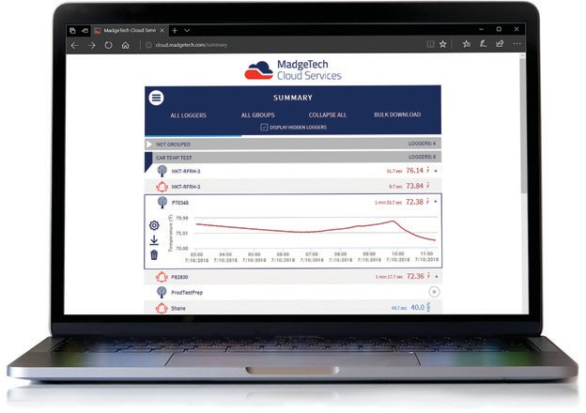


  - 仓库

系统要求
  - 用于互联网接入的以太网
  - MadgeTech云服务帐户

MadgeTech云服务数据记录平台提供温度、压力、湿度数据等的连续记录和监控，同时为用户提供即时远程
从任何位置访问 数据从无线数据记录仪直接传输到RFC 1000CloudRelay，然后中继到MadgeTechCloud。 从那里，可以在任何支持互联网的设备（例如计算机、平板电脑、智能手机或其他移动终端）上查看它。
- 电源插座
- MadgeTech无线数据记录仪（单独出售）

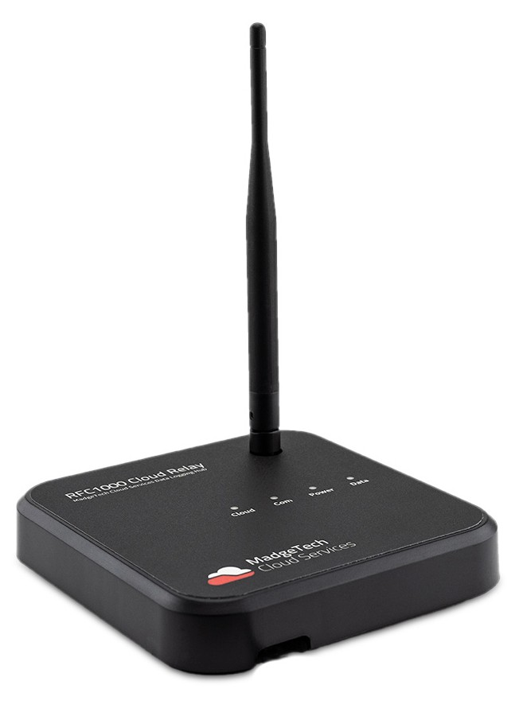
云功能
RFC1000云中继
MadgeTech云服务数据日志中心
  - 从任何地方查看数据
  - 立即安全访问数据
  - 文本电子邮件
  - 快速轻松设置

支持的参数
  - 温度
  - 湿度
  - 压力
  - 二氧化碳
  - 还有更多！

规格
RFC1000云中继
规格如有变更，恕不另行通知。适用特定的保修补救限制。 致电（603）456-2011或访问madgetech.com了解详情。

接口类型 | 以太网;无线（至数据记录仪）
操作环境 | RFC 1000 Cloud Relay：-20 °C to +85 °C（-4 °F to +185 °F），0% RH to 95% RH非冷凝  电源：0 °C至+40 °C（+32 °F至+104 °F），20% RH至85% RH，无冷凝
LED指示灯 | 云：红色、琥珀色和绿色通信：红色、琥珀色和绿色电源：红色  数据：绿色
最大连接数据记录器 | 每个RFC 1000CloudRelay64个数据记录器
兼容数据记录器 | RFOT和2000A系列
传输距离（至数据记录仪） | 无障碍视线（室外）：最大2，000英尺  典型城市环境（室内）：最大500英尺
传输距离（到其他RFC 1000） | 无障碍视线（室外）：最大4，000英尺  典型城市环境（室内）：最大1，000英尺
频率 | 2.405 GHz-2.475GHz
外壳材料 | 主体：ABS塑料  天线：PVC塑料
IP等级 | IP40
尺寸 | 机身：6.0英寸x 6.24英寸x 1.15英寸（152.2 mm x 158.6 mm x 29.3mm）  天线：7.2英寸（183毫米）
重量 | 11.29盎司（320克）
批准 | US（FCC），CA（IC）

订购信息

RFC1000云中继 | PN 901900-00 | MadgeTech云服务数据日志中心
■电话：+86 755-8420 0058 ■传真：+86 755-2822 5583 ■E-mail:sales@eofirm.com■http://www.eofirm.com

